**Задание для самостоятельной работы**

*Задание предполагает анализ политико-административной карты и предложенной карты часовых зон на территории России. Рассчитайте время в регионах на момент, когда в искомом городе определенное время в соответствии с условиями задачи, прибавляя разницу во времени*

**Задание № 1**

На выборах депутатов Государственной Думы избирательные участки работают с 8 до 20 часов по местному времени. Используя карту, определите, в каких из перечисленных регионов к 15 часам московского времени голосование уже закончится. Запишите цифры, под которыми они указаны.

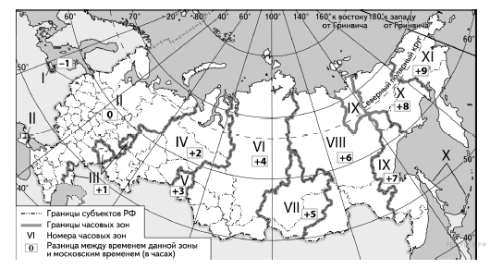

  1) Челябинская область

2) Астраханская область

3) Тюменская область

4) Иркутская область

5) Оренбургская область

6) Республика Саха (Якутия)

**Задание № 2**

Церемония открытия зимних XXII Олимпийских Игр 7 февраля 2014 г. на Олимпийском стадионе «Фишт» в городе Сочи символично началась в 20:14 по московскому времени. Используя карту, определите, в каких из перечисленных регионов жители должны были включить телевизор 8 февраля, чтобы посмотреть начало прямой трансляции церемонии? Запишите цифры, под которыми они указаны.



1) Самарская область

2) Камчатский край

3) Тюменская область

4) Приморский край

5) Пермский край

6) Республика Марий Эл

**Задание № 3**

На выборах депутатов Государственной Думы избирательные участки работают с 8 до 20 часов по местному времени. Используя карту, определите, в каких из перечисленных регионов к 16 часам московского времени голосование уже закончится. Запишите цифры, под которыми они указаны.



1) Республика Чувашия

2) Республика Алтай

3) Калужская область

4) Кемеровская область

5) Республика Бурятия

6) Челябинская область

**Задание № 4**

Прямая трансляция парада на Красной площади в Москве 9 мая начнётся в 10 часов по московскому времени. Используя карту, определите, в каких из перечисленных регионов эта трансляция начнётся в 16 часов по местному времени этих регионов. Запишите цифры, под которыми они указаны.



1) Амурская область

2) Республика Алтай

3) Сахалинская область

4) Кемеровская область

5) Республика Бурятия

6) Читинская область

**Задание № 5**

Церемония открытия Зимних XXII Олимпийских игр 7 февраля 2014 года на Олимпийском стадионе «Фишт» в городе Сочи символично началась в 20:14 по московскому времени. Используя карту, определите, в каких из перечисленных регионов жители должны были включить телевизор 7 февраля в 22:14, чтобы посмотреть начало прямой трансляции церемонии. Запишите цифры, под которыми они указаны.



1) Тульская область

2) Курганская область

3) Оренбургская область

4) Калининградская область

5) Ненецкий АО

6) Ямaлo-Нeнeцкий АО